ВИДЫ ГРУЗОВЫХ ПОЛУПРИЦЕПОВ
Виды грузовых полуприцепов(в т.ч. еврофуры): габариты и грузоподъемность
Тент 55 куб.м
РАЗМЕРЫ | длина | ширина |  | высота
внутренние | 9,84 м | 2,42 м |  | 2,32 м
ВЕС
грузоподъемность |  |  | 14 - 18 т
ОБЪЁМ (грузовместимость) |  |  | 55 куб.м
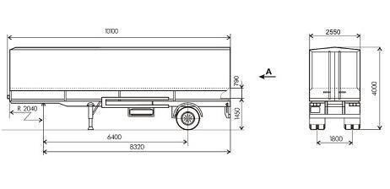
Тент 68 куб.м.
РАЗМЕРЫ | длина | ширина |  | высота
внутренние | 12,26 м | 2,42 м |  | 2,32 м
внешние | 12,5 м | 2,55 м |  | 4 м
ВЕС |  |  | 7,5 т
грузоподъемность |  |  | 20 - 24 т
ОБЪЁМ (грузовместимость) |  |  | 68 куб.м
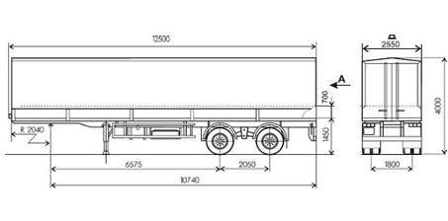
82 куб.м
РАЗМЕРЫ | длина | ширина |  | высота
внутренние | 13,6 м | 2,45 м |  | 2,45 м
ВЕС
грузоподъемность |  |  | 20-24 т
ОБЪЁМ (грузовместимость) |  |  | 82 куб.м
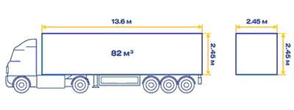

85 куб.м
РАЗМЕРЫ | длина | ширина |  | высота
внутренние | 13,62 м | 2,48 м |  | 2,52 м
внешние | 13,7 м | 2,55 м |  | 4,0 м
ВЕС
грузоподъемность |  |  | 20-24 т
ОБЪЁМ (грузовместимость) |  |  | 85 куб.м
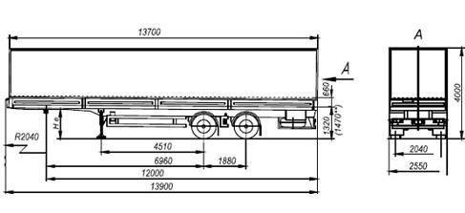
90 куб.м
РАЗМЕРЫ | длина | ширина |  | высота
внутренние | 13,6 м | 2,45 м |  | 2,60 м
ВЕС
грузоподъемность |  |  | 20-24 т
ОБЪЁМ (грузовместимость) |  |  | 90 куб. м
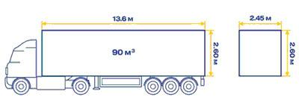

JUMBO(Джамбо,юмбо)
Тентованый полуприцеп с большой вместимостью. Это достигается за счет специального «Г»-образного пола и уменьшенного диаметра колес полуприцепа. Грузоподъемность: до 24& тонн. Полезный объем: 96-125 м.куб.
96 куб.м
РАЗМЕРЫ | длина | ширина |  | высота
внутренние | 13,8 м | 2,45 м |  | 2,45-3,0 м
ВЕС
грузоподъемность |  |  | 20-24 т
ОБЪЁМ (грузовместимость) |  |  | 96 куб.м
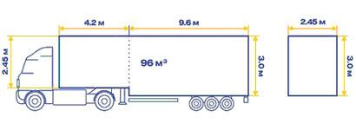

110-ка, 120-ка, сцепка - так называют грузовые автомобили, позволяющие перевезти максимальный объем (110, 120 кубов) груза по дорогам общего назначения без специальных разрешений. Этот автопоезд (сцепка), в отличие от еврофуры, состоит из автомобиля и прицепа одинаковых или разных по объему и грузоподъемности, это зависит от конструктивных особенностей конкретного транспортного средства. При этом суммарные характеристики остаются 120/110 куб./20т.

Тент 110 куб.м
РАЗМЕРЫ | длина | ширина |  | высота
внутренние п/пр | 7,1 м | 2,45 м |  | 2,95 м
внутренние прицеп | 8,0 м | 2,45 м |  | 3,0 м
ВЕС
грузоподъемность
ОБЪЁМ (грузовместимость) |  |  | 110 куб. м
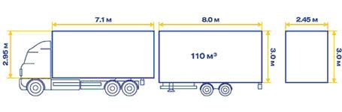

Тент 120 куб.м
РАЗМЕРЫ | длина | ширина |  | высота
внутренние п/пр | 8,0 м | 2,45 м |  | 2,95 м
внутренние прицеп | 8,0 м | 2,45 м |  | 3,0 м
ВЕС
грузоподъемность
ОБЪЁМ (грузовместимость) |  |  | 120 куб. м
